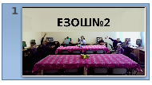
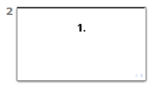
Вітаємо! Ми - учні другої школи 7-А класу, Роман Глущенко (це я) та Іван Самарський. Знайомство з проектом почалось на уроках інформатики. Вчителька запропонувала нам передивитись сайт проекту та дізнатись... ▶
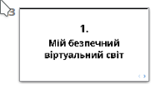
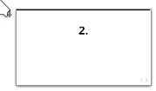
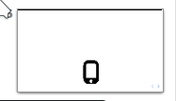
Як називається проект? ▶

МІЙ БЕЗПЕЧНИЙ ВІРТУАЛЬНИЙ СВІТ ▶

По-друге, в чому мета проекту? ▶

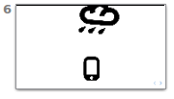
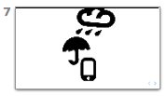
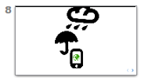
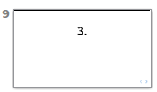
Визначити, як діяти, ▶

щоб зробити інтернет ▶

безпечнішим місцем ▶

... ▶

Далі, у чому цінність проекту? ▶

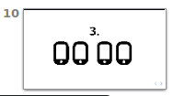
Цінність в тому, що наша участь у проекті може допомогти людям рідного міста уникати проблем ▶

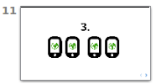

та дізнатися більше про його можливості та небезпеки. ▶

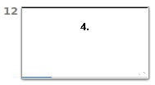
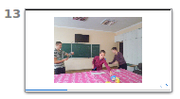
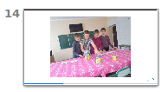
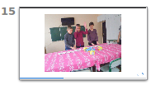
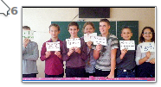
Бути носієм таких важливих знань - це серйозна справа ▶

Тому ми покинули розважатися...▶

і зосередились ... ▶

.... зараз ... ▶

ОСЬ зосередились над завданням та склали План проекту. ▶

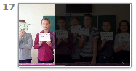
Щоб виявити проблему, над якою будемо працювати, нам потрібно було зробити ДВА кроки: Перший_крок_до_мети - Це опитати друзів, батьків, ▶
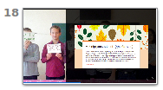

вчителів ▶

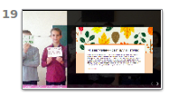
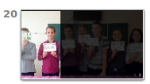
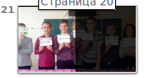
- з якими проблемами вони стикаються та що їх цікавить найбільше?.. Опитування проводилось онлайн, засобами Гугл форм ▶

▶

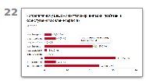
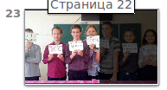
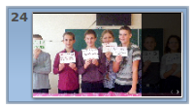
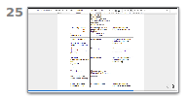
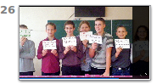
Наступний_крок - Це вивчити досвід. ▶

Ми отримали близько трьохсот відповідей на такі питання: - Якими гаджетами та компьютерами ви користуєтесь? Яким інтернет-сервісам надаєте перевагу? Чи траплялись у Вашому житті прикрі випадки при користуванні інтернет-сервісами? Останньому питанню ми приділили особливу увагу та детально проаналізували відповіді. Виявилось, що найчастіше в опитуваних виникали проблеми з покупками в інтернет-магазинах. ▶
Першу мету досягнуто - проблему виявлено! Починаємо працювати над Метою - Вирішення проблеми Шукаємо відповіді на проблемне питання: Як уберегтися від прикрих випадків під час інтернет-шопінгу?▶

▶

У спільному доступі в Гугл-документі ми склали таблицю, де кожний учасник запропонував своє бачення рішення проблеми ▶

І ось настав час діяти! Вчителі наголосили, що за правилами проекту ми самі вирішуємо, що робити та як. ▶

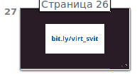
Усі творчі групи - нашого 7-А класу, 9-Б та 6-Б виконали проект. Наші роботи доступні за посиланням, яке ви бачите на екрані bit.ly/virt_svit ▶

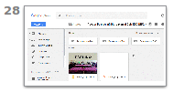
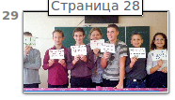
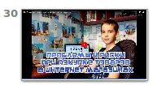
Це скорочене посилання, яке веде на Гугл-диск. Всього в проекті брали участь 3 групи під керівництвом трьох вчителів інформатики ▶

У підсумку хочемо показати відеоролик, який знімала наша творча група. Дивимось! ▶

Дякуємо за увагу!

